

УПФР в Еткульском районе

Челябинской области

**2-12-42, www.admetkul.ru**

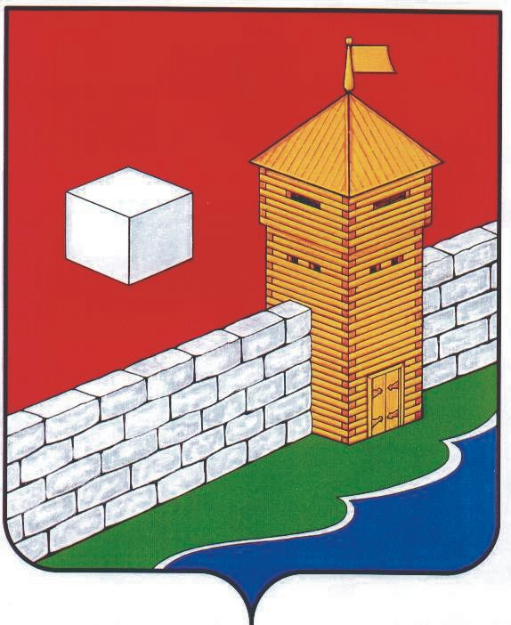

**Два месяца осталось до завершения программы**

**софинансирования пенсий**

Меньше двух месяцев осталось для вступления в программу софинансирования – стать ее участником можно до 1 октября 2013 года. Почти за пять лет действия программы к ней присоединилось 383 тыс. жителей Челябинской области, а это почти каждый 10 южноуралец. Только в этом году заявления о вступлении в программу подали 66,5 тыс. человек.

Всего южноуральцы перечислили дополнительно на накопительную часть пенсии свыше 765 млн. рублей. Сумма уплаченных взносов ежегодно растет: за семь месяцев 2013 г. в счет будущей пенсии поступило более 126 млн. рублей, что почти на 50 млн. больше, чем за аналогичный период прошлого года.

Стоит отметить, что свыше 6 тыс. пенсионеров уже получили накопленные по программе средства. Большинству южноуральцев эти деньги выплачиваются сразу всей суммой. У тех людей, которые четыре года подряд перечисляли на будущую пенсию по 12 тысяч рублей, размер выплаты достигает почти 100 тысяч рублей.

Необходимо помнить, что государственное софинансирование производится только в течение 10 лет с момента уплаты первого взноса. Минимальная сумма для участия в программе составляет 2 000 рублей в год, максимальная – 12 000 рублей в год. Государство удваивает перечисленные человеком деньги, и он получает на «пенсионный счет» от 4 000 до 24 000 рублей соответственно. Делать взносы в рамках программы можно помесячно или разовым платежом, причем как через бухгалтерию своего предприятия, так и через любой банк.

Подать заявление на участие необходимо в управление Пенсионного фонда по месту жительства. При себе иметь паспорт и свидетельство обязательного пенсионного страхования (СНИЛС).

Подробная информация о программе государственного софинансирования пенсии – на [сайте ПФР](http://www.pfrf.ru/financed_public_pension/) или по телефону 8-800-510-55-55 (круглосуточно, по России звонок бесплатный).

14.08.2013